统计分析做研究 挖掘信息养习惯
——浅谈以课题研究的形式开展数值信息加工教学
上海市第二初级中学 杨晨祺
摘要
本文以教学实录辅以案例分析的形式，呈现初中六年级信息科技中的数值信息加工单元的部分教学过程。在教学过程中，老师指导学生以《本班回家作业时间统计分析》为课题开展研究性学习。学生们不仅学习了数值信息加工的相关技能，还经历了项目化课题研究的完整过程。学生们自主设计调查表，收集数据，形成各类统计表和统计图，挖掘其中的信息。最终，在交流展示和评价反思的过程中取长补短，学会改善自己作业效率的方法，提高学习效果。
关键词
数值信息加工，研究性学习，作业习惯

在2012年PISA测试结果中，上海学生再次夺冠，但其分析报告显示，他们的作业时间为平均每周13.8小时，远高于OECD平均的7小时左右，位居世界第一。另据社科院开展的“上海青少年发展需求调查”，有三分之一的受访学生表示想多睡会。这说明初中生每天花费了大量的时间在完成作业上。
小升初学生在学习方法方面存在明显的不足，很多学生没有意识到课后完成作业是对当天所学内容的复习和巩固，以及为后续学习新内容的准备，只是把做作业单纯的当做完成老师布置的任务。长此以往，随着年级的上升，他们做作业的时间可能会越来越长。学生对自己每天完成语数英作业的时长都是以估计为主，对自己在班级里完成作业的速度更是以猜测为主。因此，有必要让学生在刚进入初中时，就了解自己做作业的效率。
本单元为初中六年级信息科技中的数值信息加工，学生需要学习表格的基本结构、数据的运算和分析、统计图创建等技能。笔者在本单元以主题探究活动的形式，带领全班同学开展《本班回家作业时间统计分析》课题研究。学生们经历了制定计划、调查分析、交流展示和评价反思的整个研究过程，通过对本班回家作业时间进行统计分析，可以深入了解自己和其他同学的作业效率，通过交流展示可以互相了解彼此的学习习惯，从而取长补短，旨在让学生提高作业效率、养成更好的作业习惯。
一、案例描述
（一）研究课题的提出
老师：每天课后我们都需要完成作业，通过做作业可以有效的巩固今天所学习的知识。每位同学完成作业的时间则不尽相同。那么，你每天花多少时间做作业呢？
学生1：一个多小时吧。
学生2：大约两小时。
学生3：两到三小时。
老师：同学们的回答中用了“大约”等代表不确定的字词，非常不严谨，大家所回答的时间可能也只是自己估计的平均每天完成作业的时间。那么，周一至周五，语数英作业你每天各花多少时间呢？
学生1：语文大概30分钟，数学大概20分钟，英语大概30分钟。
这位回答的同学做作业的速度很快，在班上的成绩也十分拔尖，但哪怕是他也只能是估计，其他同学则回答不上来。
老师：在班级里，你完成作业的速度算快吗？
学生1：算快的吧。
学生2：应该不算吧。
老师：你们的依据是什么呢？
学生1：感觉吧，我在学校基本把作业做完了。
学生2：我作业经常做到很晚。
老师：听了大家的回答，老师发现有些同学每天需要花大量的时间完成作业，导致很晚才能休息，有些同学却早早的把作业完成了。而我们同一个班级，每天的作业量是相同的，为什么会造成这样的差异呢？为了弄明白这个问题，我们从今天开始就以《本班回家作业时间的调查研究》为课题开展研究。为了准确了解我们每一位同学周一至周五语数英作业的完成时间，请同学们设计一张调查表。
在本节课接下去的时间，笔者让学生了解了表格三要素：标题、表头和数据，还教授了EXCEL单元格及其格式等概念，全班共同设计了一周作业完成时间调查表（如下表所示）。笔者向学生强调了数据的准确对接下来的研究至关重要，务必做到科学严谨，并要求学生认真统计接下去一周的作业完成时间，这里的作业仅限学校布置的回家作业，不包括随堂作业和家庭作业，并且在学校完成作业的时间也计算在内，精确到分钟。
一周作业完成时间调查表（分钟）
 | 星期一 | 星期二 | 星期三 | 星期四 | 星期五
语文
数学
英语
（二）数据的汇总整理与分析
经过一周的统计，同学们带着自己的统计结果进行了数据汇总（汇总结果如下图所示），从密密麻麻的汇总结果中可以看出每位同学周一至周五语数英的作业完成时间。
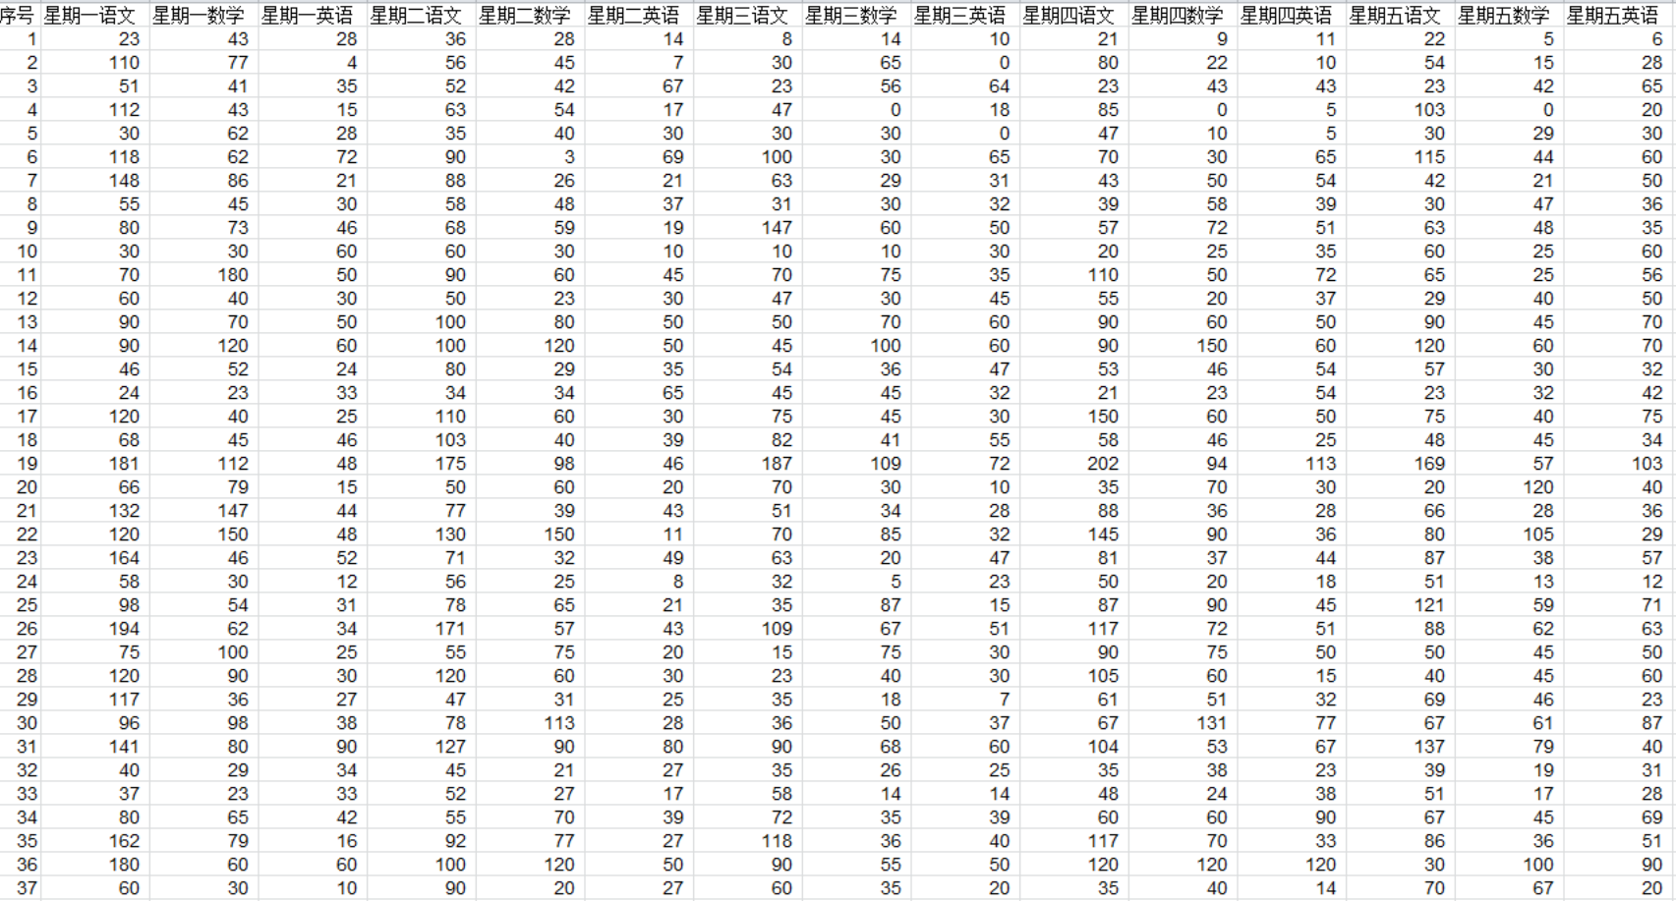
老师：同学们都对自己上一周的作业完成时间进行了认真的统计，根据这些原始数据，我们很难进行分析，因此我们需要将这些进行整理。大家觉得我们可以如何整理这些数据？例如，你想和班里其他同学比较自己某门课的作业完成时间，你会如何整理呢？
学生1：可以把同一门课的时间找出来。
学生面对这么多数据还是比较茫然，需要老师多做引导。
老师：很好。例如，我们可以把周一至周五语文作业完成时间都列出来，但是五列数据分别比较似乎比较麻烦啊。
学生2：可以算一下平均时间。
老师：非常好。老师认为不仅可以计算这门课一周完成时间的平均值，还可以进行求和。那么，大家是否想过，除了对学科进行比较，我们是否还可以根据某一天的作业完成时间进行比较？
学生3：我们可以比较每位同学每天完成作业的时间。
老师：很好。我们可以通过求和，得到每位同学每天的作业完成时间，甚至是这一周的作业完成时间。
由于预初学生还不太了解EXCEL的计算功能，面对这些数据他们不容易想到通过计算来进行整理。因此，他们的回答都是基于过往的经验。通过学习如何使用EXCEL的函数计算求和、求平均值，同学们对全班的数据进行了整理。在之后的一节课里，同学们还继续整理了本小组作业完成时间统计表，如下面两张表所示（以第一小组为例）。
第1小组一周语数英作业完成时间统计表（分钟）
姓名 | 语文 | 数学 | 英语 | 总时间
学生1 | 410 | 97 | 75 | 582
学生2 | 172 | 171 | 93 | 436
学生3 | 330 | 224 | 49 | 603
学生4 | 247 | 93 | 73 | 413
学生5 | 530 | 245 | 210 | 985
班级平均 | 372.7 | 266.2 | 197.5 | 836.4

第 1小组周一至周五作业完成时间统计表（分钟）
姓名 | 星期一 | 星期二 | 星期三 | 星期四 | 星期五 | 总时间 | 平均时间
学生1 | 170 | 134 | 65 | 90 | 123 | 582 | 116.4
学生2 | 120 | 105 | 60 | 62 | 89 | 436 | 87.2
学生3 | 191 | 108 | 95 | 112 | 97 | 603 | 120.6
学生4 | 100 | 89 | 60 | 88 | 76 | 413 | 82.6
学生5 | 185 | 200 | 150 | 260 | 190 | 985 | 197
班级平均 | 197.1 | 168.6 | 139.3 | 173.2 | 158.1 | 836.4 | 167.3
老师：根据整理后的统计表，同学们能否从学科的角度或者周一至周五的角度，谈谈自己完成作业时间的差异？
学生1：语文作业比较多，所以用的时间比较长。
学生2：周一的作业最多，再加上之前作业的订正，所以用的时间比较长。
老师：语文作业多和周一作业多是每位同学都要面对的，大家可以尝试把自己的用时和班级平均用时进行比较。
学生3：我每天做作业的时间是低于班级平均的，因为上一周每天需要做时间记录，我做作业变得更加专注了。
学生4：我英语作业用时最短，因为比较熟练，而且，我大部分英语作业都是在学校里做完的。我数学作业做的比较慢，因为我在数学方面比较弱。
学生5：我周二有补课，到家比较晚，效率也比较低，做作业的时间会比较久。
在老师的引导下，同学们开始学会看着表格内容进行简单的数据分析了。之后的课上，同学们又学习了EXCEL的排序、筛选功能，从而进一步了解了自己完成作业时间在班级里的排名。
（三）统计图的制作与分析
老师：这里将第1小组一周语数英作业完成时间统计表转换成了统计图（如下图所示），同学们觉得统计表和统计图有什么区别？
学生1：统计图更加直观。
老师：很好，那么具体直观在哪儿呢？从统计表中我们也可以看出用时长短不同啊。
学生2：使用统计图可以一眼看出谁的用时最短。
学生3：从每根柱子的长短可以直观的看出同学们之间的用时差距。

学生们的观察非常仔细，具备了一定的读图能力。笔者随后演示了如何将统计表转化为统计图，每位学生也进行了尝试。随后，配合学案，同学们了解了统计图中的标题、图例、分类轴、数据标志及其作用。
老师：这里有一张折线图，同学们想一想，生活中哪里会出现折线图？
学生1：天气预报。
学生2：股市行情。
老师：没有错，折线图一般用来体现数据的变化及趋势，分类轴上一般为时间，且数值分布均匀。周一至周五作业完成时间统计表就满足这些条件，那么大家觉得如果将这张统计表转化统计图，使用柱形图或折线图，哪种更合适（如下面两张图所示）？
学生1：折线图更好，可以看出每天用时的起伏变化。
老师：很好，请大家再参照那根代表班级平均的绿线，仔细观察。
学生2：可以看出哪位同学的用时高于或低于平均值。
学生3：其实这根绿线还是比较平稳的，但是有些同学每天作业用时的起伏比较大，可以从中找找原因。
老师：大家都说的非常好，折线图可以用来体现变化的程度，与平均线比较也可以反映很多信息。但是柱形图也有它的特点，用来比较用时的长短更加直观。两种统计图没有高下之分，具体用哪种还是要看你想传达的信息。

学生们都根据制作柱形图的经验又制作了折线图，其中一位同学做了全班演示。之后，学生们又学习了饼图的制作，并根据每天平均用时2小时以下、2到3小时、3到4小时、4小时以上制作了人数分布图。
老师：今天我们学习了三类统计图的制作，同学们能否根据自己的实际完成作业的情况，结合统计图进行分析？
学生1：我的作业完成时间较少，速度较快，主要原因是完成作业专心。语文完成时间最长，因为在遇到主观表达题时会犹豫很久。
学生2：我在星期一完成作业时间最长，因为那天数学作业有两条，我又回家较晚，比较难进入状态。星期三时间最短，因为数学和英语作业在学校做完了一部分。
老师：同学们都可以结合统计图，说出其中的信息，讲得非常好。今天我们学习了如何将统计表转化为统计图，但是统计图并不能替代统计表的作用，统计图是比较直观，但统计表中的数据更加具体详细，利于进一步的计算和分析。学习统计图的意义并不是为了让数据变得更美观，而是为了提供大家另一种分析数据的方式。下节课请各组同学进一步挖掘统计表和统计图中所隐含的信息，找到自己做作业用时长短的原因，小组成员间互相帮助，争取找到提高效率的有效手段。
（四）交流展示
本节课中，笔者首先带领学生一起回顾了本单元的学习过程。接下来，各小组进行了交流展示，这里以其中一组为例，已省去针对每张统计表和统计图的分析，以最后的总结为主。
组长：我们小组做作业时间比较快，除一人外都达到了平均线。我们会争取在学校更多的完成作业，同时保证正确率。我的平均时间在两小时以下是因为平时数学作业基本都是在熟悉了基本公式后再做题，速度就明显很快，质量也高。而英语作业则是在学校已经消化了全部知识点。
组员1：我也会尽可能在学校多完成作业，我的英语和语文作业花的时间很少；数学不是我的强项，所以速度是三科里最慢的。我可以向组长学习，先熟悉基本公式，再做题，希望可以提高做数学作业的效率。
组员2：三科中，语文偏慢，是因为做回答问题经常会考虑很长时间，作业时间就会拉长。英语时间比较短，是由于我比较喜欢英语，也做的比较快。由于我会边做作业边复习，所以时间比较长。我可以借鉴前两位同学的做法，有些作业在学校完成，尽量提高作业效率。
组员3：从作业时间看，我的作业完成时间是最短的，但我的成绩并不是最好的，其他组员先复习后做作业的学习方法值得我去学习。我周末的时候会预习之后一周的学习内容，做起作业来会更加得心应手。
组员4：对我来说，语文的分析和数学的计算都是难题。课外也有很多作业需要我完成，导致我有几天的作业用时较长，正确率也下降了。我可以借鉴上一位组员，减少课外补课，做好预习，把课内的知识吃透。
老师：每位同学都说的很好，不仅讲了自己的优势和问题，也从其他组员那里得到了经验。接下去，请其他组对这一组进行点评。
学生1：这一组的同学用时短，成绩也较好，预习和复习的学习方法值得我们学习。
学生2：我在遇到难题时经常会花很多时间，这组的同学有什么相关经验吗？
组长：我们会在学校里把抄写等作业先做完，在家里会先做数学，因为时间晚了不利于思考难题。有些做不出的题目，可以先放在一边，回头再想想，实在想不出，还可以第二天问老师。
本班一共八个小组，每组大约用时八到十分钟，全部交流完用了两节课时间。课后每组同学又做了反思，下面以其中一组为例。
反思：我们小组在交流时，统计表和统计图有些重复，数据分析和图表的结合不是很理想。其他一些小组对照着图表直接分析的效果更加好，值得我们学习。我们小组做作业较慢，互相之间可以学习的地方较少，但是在班级交流中，我们学到很多。
通过交流展示和评价反思，每组同学除了本组交流以外，还学习了其他各组的宝贵经验。
二、案例分析
（一）锻炼信息加工能力 完善知识体系
本单元为六年级信息科技课中的数值信息加工，笔者以项目研究的形式进行教学的同时，覆盖了本单元的所有知识点（见下图）。统计表和统计图的制作与分析既是项目研究的重要组成部分，也是信息科技课堂中的重要教学内容。如果只是教学生EXCEL的操作技能，那将会是脱离实际使用场景的教学。因此，两者结合起来进行教学是非常合适且有必要的。
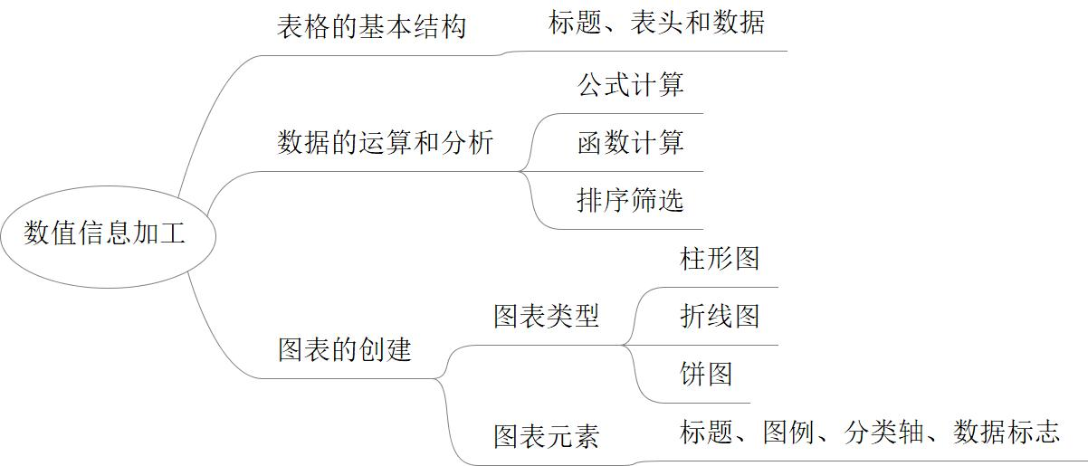
（二）培养研究学习能力 形成规则意识
学生们在本单元经历了制定计划、调查分析、交流展示和评价反思的整个研究学习过程，体验了通过研究解决问题的学习方式。在制定研究制定计划的过程中，学生学习了如何设计制作调查表，初步形成了“计划先行”的规则意识；在收集数据的过程中，学生能够根据自身实际情况填写调查表，初步形成“科学严谨”的规则意识；在使用EXCEL完成相关操作，学生们掌握了如何制作统计表和统计图，并进行简单的描述；在交流展示以及评价反思中，学生们学习了如何准确表达自己的研究内容，对课题研究的过程和结果进行反思和评价，并且理解和评价其他组的研究成果，积极开展人际交流和沟通。在整个小组合作的过程中，学生们学习了主动承担团队中的工作，学会分享、讨论和倾听，初步形成了“团队合作”的规则意识。
（三）提高信息挖掘能力 养成良好习惯
本单元始终强调，无论是统计表还是统计图，都只是在研究课题过程中的信息加工手段，重要的是如何读懂表和图，挖掘其中的信息，从而有效提高自己完成作业的效率。在分析统计表和统计图的过程中，同学们发现了很多好习惯，例如课前预习、课后复习、作业计时、熟记数学公式、提高正确率、在学校完成一部分作业等，这些习惯不仅有助于提高完成作业的效率，对学习成绩的提高也很有帮助，从而形成了良性循环。而有些同学作业做到很晚，导致正确率低，第二天又要增加订正作业，睡得晚又导致上课效率低，形成了恶性循环。同学们也从中发现了一些问题，例如做作业开小差、钻牛角尖、边翻书边做作业、回家后先放松、家离学校远、补课和课外作业占用时间等。通过本次课题研究，同学们发现了自身的一些优势或劣势，也意识到上课学习效率和课后作业效率是相辅相成的，只有尽可能摒弃问题，养成好的学习习惯，才能提高成绩，同时保持身心健康。

参考文献
[1]《初中生课业负担现状个案研究——对上海市S初中的调查及思考》[D].柏婷.上海师范大学2014
[2]《中小衔接现状调查及对策研究——以闽江学院附中和群众路小学为例》[D].黄贤明.福建师范大学.2014

